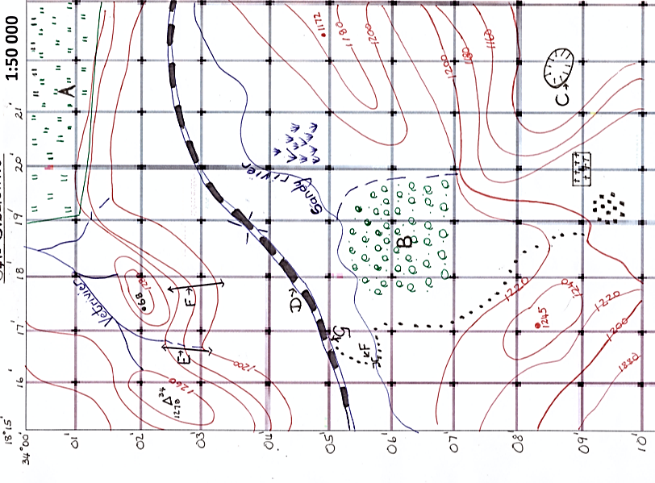

**3418 DA SIZZLEVILLE**